**RECURSO: TEXTO DE ESTUDIO**

**ASIGNATURA: CIENCIAS NATURALES GUIA N°16**

**NOMBRE ESTUDIANTE:** ______________________________________________________

|  |
| --- |
| **PRIORIZACIÓN CURRICULAR EJE Ciencias de la vida. NIVEL1**  **OA 1: : Explicar, a partir de una investigación experimental, los requerimientos de agua, dióxido de carbono y energía lumínica para la producción de azúcar y la liberación de oxígeno en la fotosíntesis, comunicando sus resultados y los aportes de científicos en este campo a lo largo del tiempo.** |

**CURSO: 6°** **año**  LETRA: **A- B -C** FECHA**: __________**

|  |
| --- |
| **Objetivo de la guía:** APLICAR LO APRENDIDO.  **Habilidad: aplicar- Identificar- Reconocer.** |
| **Actitud: Demostrar curiosidad e interés por conocer seres vivos, objetos y/o eventos que conforman el entorno natural** |

**A MODO DE SUGERENCIA:**

* Alumnas y alumnos, les recuerdo que antes de trabajar en las actividades.
* Observen el PPT de apoyo para desarrollar la guía.
* Lee las páginas del texto escolar con apoyo con un adulto.
* Responde en tu cuaderno.
* Recuerda la clase anterior eso te ayudara.
* Trabaja siempre supervisado de un adulto eso también te ayuda y no te olvides de comunicarte conmigo para atender tus dudas a través de correo electrónico.
* Lavarse bien las manos antes de trabajar. Limpiar el lugar de trabajo y trata de estar tranquilo y concentrado al momento de trabajar, ánimo y ya pasa todo esto para vernos y compartir en sala de laboratorio nuestras clases.

**EVALUACIÓN FORMATIVA DESDE LA GUÍA 10 A LA 14.**

**REPASEMOS DE LA UNIDAD DE LOS TIPOS DE SUELO Y FOTOSINTESIS.**

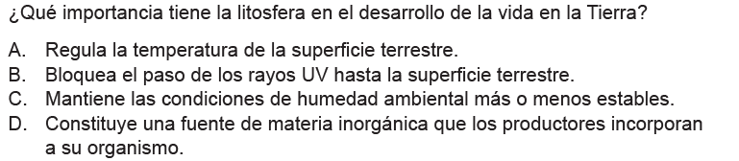

**2.**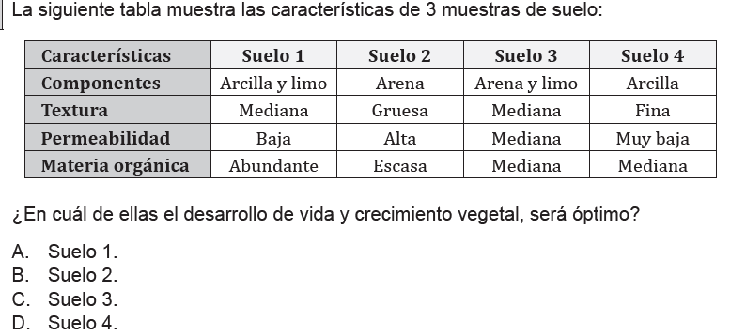

**3.**

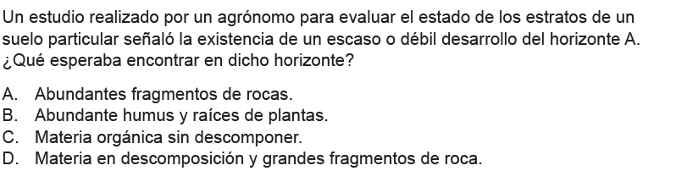

**4.** 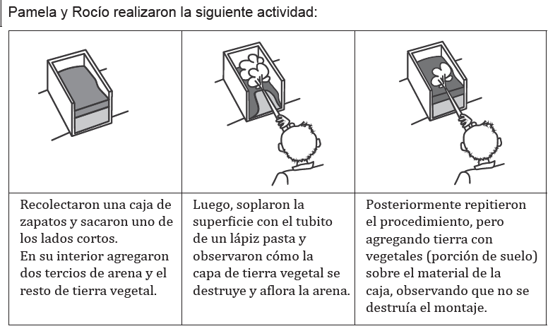

**5.**

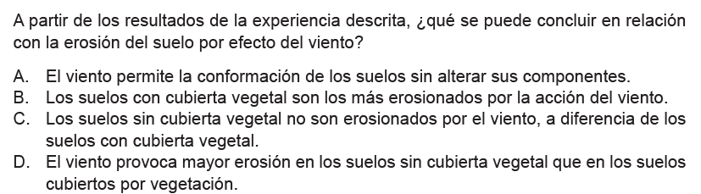

**6.**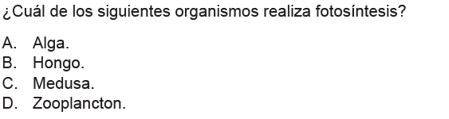

**7.**

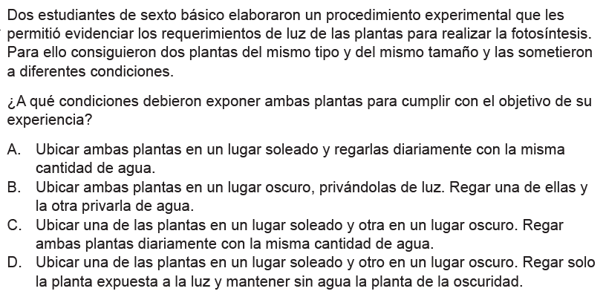

**8.**

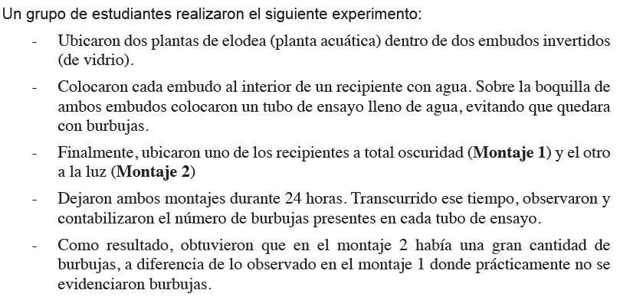

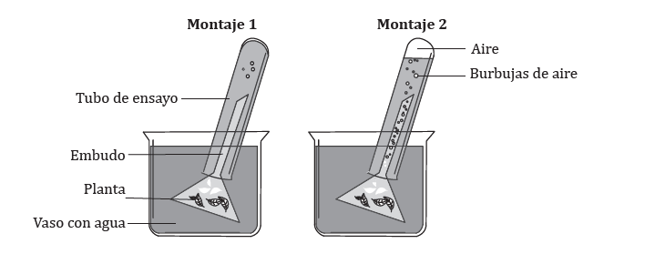

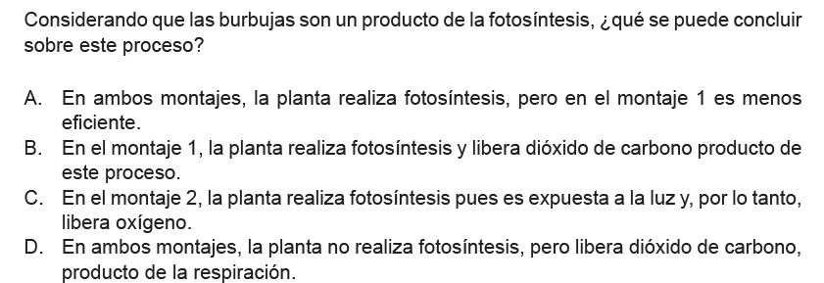

**9.**

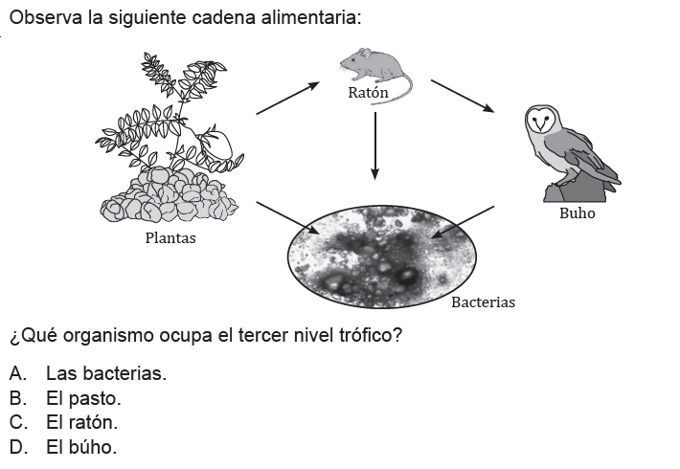

**10.** ¿**La glucosa es una molécula se transforma en almidón cuando se juntan varias moléculas que forma?**

A. El alimento de la planta

B. El agua de la planta.

C. Los cotiledones.

D. solo el oxígeno.

**RESPONDE EN LA PLATAFORMA DE CLASSRROM.**

